Тема:Будова і функції видільної системи.
Мета: Ознайомити учнів із будовою сечовидільної системи людини; розкрити особливості будови нирок, сечоводів, сечового міхура та сечівника в зв’язку з функціями, які вони виконують; дати поняття “нефрон”, “мальпігієвий клубочок”, “капсула Шумлянського”.
Розвивати уміння учнів: порівнювати будову та функції органів людини, які беруть участь у виділенні продуктів обміну; уміння логічно мислити та робити відповідні висновки.
Виховувати: бережливе ставлення до власного організму та необхідність дотримання здорового способу життя. працелюбність, вміння доказово відповідати.
Основні поняття та терміни: нирки, корковий шар, мозковий шар, сечоводи, сечовий міхур, сечівник, нефрон, ворота нирок, вхідні судини, вихідні судини, ниркова миска.
Тип уроку: вивчення нового матеріалу.
Хід уроку
Організаційний момент.
Перевірка готовності класу до уроку.
Мотивація навчальної діяльності.Між будь-яким живим організмом і зовнішнім середовищем постійно відбуваються процеси обміну речовин і енергії.Перед вами малюнки окремих органів ( нирки, легені, шкіра, шлунково – кишковий тракт). Що об’єднує їх? Які шкідливі речовини виводяться з організму завдяки ним? Я ви думаєте – який із органів виконує найбільший об’єм роботи?Пригадайте що таке гомеостаз?
Перехід до нової теми.
Отже, більша частина продуктів обміну, яка мітиться в крові, виходить через видільну систему разом з сечею.Пригадайте, які органи входять до її складу.
Гомеостаз, осморегуляція,отруйні речовини, продукти обміну, нирки, обмін речовин, шкіра, потові залози….Чи можна процес виділення назвати одним з найважливіших процесів життєдіяльності, захистом від шкідливої дії отруйних речовин? Ознайомимосяз будовою сечовидільної системи людини; розкриємо особливості будови нирок, сечоводів, сечового міхура та сечівника в зв’язку з функціями, які вони виконують.Повідомлення теми і мети уроку.
Тема нашого уроку «Будова і функції видільноїсистеми».
Вивчення нового матеріалу.
Досі на попередніх уроках ви говорили про будову і діяльності органів, що забезпечують асиміляцію, тобто засвоєння харчових речовин і кисню.
Внаслідок обміну речовин та енергії в організмі з’являються зайві для нього хімічні сполуки, накопичення яких веде до отруєння.
При накопиченні цих речовин виникає небезпека порушення сталості складу внутрішнього середовища.

Робота з таблицею
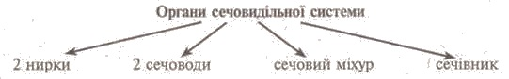

З усіх органів, які беруть участь у відправленні видільних функцій, найважливішу роль відіграє сечовидільна система , що складається з нирок, сечоводів, сечового міхура і сечовипускального каналу.
Робота з підручником
Словникова робота.
Прочитайте і випишіть у зошит визначення процесу виділення та сечовидільна система
Виділення — це виведення з організму кінцевих продуктів обміну речовин, надлишку води, солей, отрут, що утворилися в організмі або потрапили до нього з їжею.
Видільна система — це сукупність органів, що виводять з організму в навколишнє середовище надлишок води, кінцеві продукти обміну речовин, солі, отруйні речовини, які потрапили до організму або утворилися в ньому.

Зачитайте основні процеси виділення та їх функції
Отже, біологічна необхідність виділення полягає у здійснені видільної, захисної та регуляторної функціїзавдяку чому зберігається сталість внутрішнього середовища – гомеостаз.
Робота з в групах
Об’єднайтеся в три групи, для більш детального вивчення органів виділення сформулюйте їх загальну характеристику та функції за допомогою підручника
1. нирки
2. сечоводи
3. сечовий міхур та сечівник
Отже, органи сечовидільної системи забезпечують швидке утворення та виділення з організму рідких продуктів обміну речовин.Звичайно ж, головним органом системивиділення є нирки.
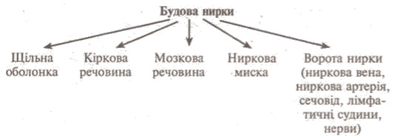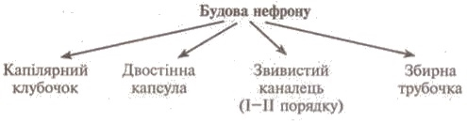Кожна нирка складається приблизно з одного мільйонанефронів. Довжина канальців одного нефрона досягає 35-50 мм, сумарна довжина всіх канальців нефронів нирок - понад 100 км, а їхповерхня - до 40-50 м2. Нефрон -це структурно функціональна одиниця нирки, що забезпечує процеси фільтрації.Зробть будь-ласка підпис малюнка нефрона.
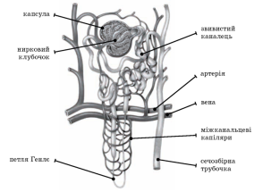

Рідина, профільтрована в порожнину капсул нефронів називається первинною сечею. За складом вона від кровівідрізняється тим, що не має клітин крові та білків.На добу через нирки проходить до 1500-1700 л крові й утворюється150-170 л первинноїсечі.Первинна сеча надходить у канальцінефронів, де відбувається зворотне всмоктування в капіляри води, багатьох солей, амінокислот, глюкози та інших речовин процес - реабсорбція.На виході з канальця залишається концентрований розчинне потрібних і шкідливих речовин - вторинна сеча. Вона надходить у загальну трубочку, потім в ниркову балію, сечовід і сечовий міхур. За добу у дорослої людини утворюється 1,5 - 2 л вторинноїсечі.
Закріплення вивченого матеріалу
Доповніть речення вставте пропущенні слова
Нирковий нефрон починається капсулою, усередині якої міститься капілярний ____________. В артерії, що приносить кров до клубочка, діаметр _____________ , ніж у тієї що її виносить. Унаслідок цього в капілярному клубочку утворюється високий __________ і частинакровяної _____________ виштовхується в порожнину _____________. Цей процес називається _____________. У зв’язку з цим утворюється____________ сеча. Первинна сеча потрапляє у звивисті __________ де відбувається процес _____________, після чого утворюється ______________ сеча.
Підсумки.
Отже, сьогодні на уроці, ми з вами вивчали тему: «Будова і функції видільної системи».
Дізналися:
1. що процес виведення з організму продуктів обміну речовин і надлишку води називають виділенням.
2. сечовидільна система складається з парних органів: нирок та сечоводів, і непарних: сечового міхура та сечовидільного каналу.
Функції видільної системи:
1) виведення продуктів обміну речовин з організму;
2) підтримування концентрації солей у крові (регуляція осмотичного тиску);
3) контроль об’єму крові, що циркулює.
Домашнє завдання.
Опрацювати §21
Підготувати повідомлення про хвороби сечовидільної системи.
Скласти сенкани на теми «Нирка», «Нефрон».

